FIAP — Faculdade de Informática e Administração Pau-
lista
Curso: Superior de Tecnologia em Análise e Desenvolvimento de Sistemas
Disciplina: Mastering Relational and Non-Relational Database | Turma: 2TDSPW | Professor:
Vergílio Santos
RM: RM561432
Nome: Enzo Okuizumi

INSTRUÇÕES DE ENTREGA
Avaliação Prática. Realize os 10 exercícios em consultas separadas usando o _{mongosh}, cobrindo todo o conteúdo apresentado nas aulas de MongoDB (operadores de comparação, projeção, ordenação e paginação, expressões regulares, contagem, updateOne, updateMany, deleteMany e agregações simples com o estágio $group).
Preencha este próprio PDF: cole o comando no campo Código do aluno ao final de cada questão (funciona em Preview, Adobe Reader e qualquer visualizador com suporte a formulários). Salve o PDF preenchido.
Envie na Área de Entrega de Trabalhos do Portal do Aluno um único arquivo compactado
(.zip) contendo:
- o PDF preenchido desta prova;
- os prints (.png ou .jpg) da saída do _{mongosh} de cada questão, nomeados com o número do exercício: 1.png, 2.png, ..., 10.png.
Antes de iniciar, suba o serviço do MongoDB no Windows executando o batch “Start Mongodb Service” pelo menu Iniciar e, em seguida, abra o MongoDB Compass conectando-se a mongodb://localhost:27017. Depois, no mongosh, crie a base e a coleção com:
use loja
db.createCollection("livros")
Antes de responder às questões, popule a coleção _{livros} com 1 documento via _{insertOne} e mais 20 documentos via insertMany, com os campos: titulo, autor, genero, ano_publicacao, paginas, preco, stock, editora. Confirme com db.livros.countDocuments()= 21.
Código:
db.createCollection("livros")

db.livros.insertOne({
titulo: "Silo", autor: "Hugh Howey", genero: "sci-fi", ano_publicacao: 2006, paginas: 300, preco: 500, stock: 20, editora: "silvercamp"
})

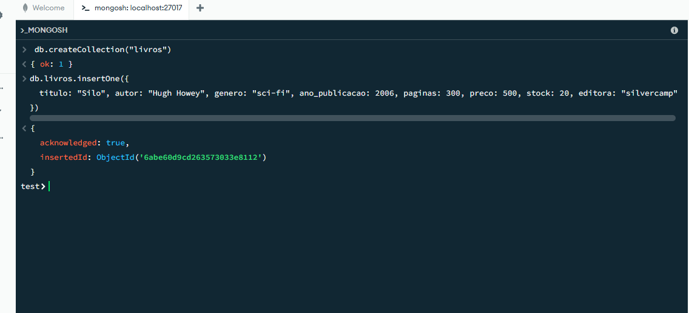

db.livros.insertMany([
{
titulo: "Turma da monica", autor: "Mauricio de Souza", genero: "infantil", ano_publicacao: 1990, paginas: 200, preco: 50, stock: 50, editora: "mauricio editora"
},
{
titulo: "O terror", autor: "Bruno", genero: "romance", ano_publicacao: 1995, paginas: 250, preco: 100, stock: 10, editora: "bruno editora"
},
{
titulo: "O terror 2", autor: "Bruno", genero: "romance", ano_publicacao: 1993, paginas: 250, preco: 100, stock: 10, editora: "bruno editora"
},
{
titulo: "O terror 3", autor: "Bruno", genero: "terror", ano_publicacao: 2026, paginas: 300, preco: 150, stock: 10, editora: "bruno editora"
},
{
titulo: "A diversão na praia antes da comédia", autor: "Bruna", genero: "comédia", ano_publicacao: 2024, paginas: 100, preco: 50, stock: 10, editora: "bruna editora"
},
{
titulo: "A diversão na praia", autor: "Bruna", genero: "comédia", ano_publicacao: 2025, paginas: 100, preco: 50, stock: 15, editora: "bruna editora"
},
{
titulo: "A diversão na praia 2", autor: "Bruna", genero: "comédia", ano_publicacao: 2026, paginas: 150, preco: 150, stock: 20, editora: "bruna editora"
},
{
titulo: "A diversão na praia 3", autor: "Bruna", genero: "comédia", ano_publicacao: 2026, paginas: 200, preco: 160, stock: 15, editora: "bruna editora"
},
{
titulo: "A diversão na praia 4", autor: "Bruna", genero: "comédia", ano_publicacao: 2026, paginas: 300, preco: 200, stock: 50, editora: "bruna editora"
},
{
titulo: "Hora da festa na praia", autor: "Bruna", genero: "comédia", ano_publicacao: 2026, paginas: 250, preco: 100, stock: 20, editora: "bruna editora"
},

{
titulo: "memes atuais", autor: "Okada", genero: "comédia", ano_publicacao: 2026, paginas: 200, preco: 100, stock: 50, editora: "Okada editora"
},
{
titulo: "O terror na praia", autor: "Bruno", genero: "terror", ano_publicacao: 2024, paginas: 300, preco: 150, stock: 10, editora: "bruno editora"
},
{
titulo: "O terror na praia 2", autor: "Bruno", genero: "terror", ano_publicacao: 2025, paginas: 350, preco: 150, stock: 10, editora: "bruno editora"
},
{
titulo: "O terror na praia 3", autor: "Bruno", genero: "terror", ano_publicacao: 2026, paginas: 400, preco: 150, stock: 10, editora: "bruno editora"
},
{
titulo: "A comemoração na praia depois da comédia", autor: "Bruna", genero: "comédia", ano_publicacao: 2024, paginas: 200, preco: 50, stock: 10, editora: "bruna editora"
},
{
titulo: "A comemoração na praia", autor: "Bruna", genero: "comédia", ano_publicacao: 2025, paginas: 100, preco: 50, stock: 15, editora: "bruna editora"
},
{
titulo: "A comemoração na praia 2", autor: "Bruna", genero: "comédia", ano_publicacao: 2026, paginas: 150, preco: 150, stock: 20, editora: "bruna editora"
},
{
titulo: "A comemoração na praia 3", autor: "Bruna", genero: "comédia", ano_publicacao: 2026, paginas: 200, preco: 160, stock: 15, editora: "bruna editora"
},
{
titulo: "A comemoração na praia 4", autor: "Bruna", genero: "comédia", ano_publicacao: 2026, paginas: 300, preco: 200, stock: 50, editora: "bruna editora"
},
{
titulo: "Hora da festa na praia 2", autor: "Bruna", genero: "comédia", ano_publicacao: 2026, paginas: 250, preco: 100, stock: 0, editora: "bruna editora"
},
{
titulo: "Hora da festa na praia 3", autor: "Bruna", genero: "comédia", ano_publicacao: 2026, paginas: 300, preco: 100, stock: 0, editora: "bruna editora"
},

])

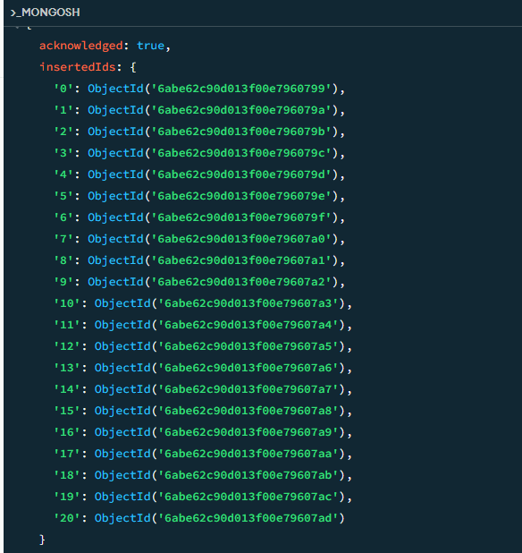

Exercício 1 — _{find()} com condição (2,0 pontos)
Conteúdo: operador de comparação _{$gt} dentro de um filtro de _{find()}.
O responsável pela secção de obras longas pediu-lhe uma lista de todos os livros que possam ser considerados volumosos. Escreva uma consulta que devolva todos os livros da coleção cujo número de páginas seja superior a 300.
O que se avalia: construção correta do filtro com _{$gt} e devolução de todos os documentos correspondentes.

Resposta da Questão 1 — Código do aluno

Código:
db.livros.find({ paginas: { $gt: 300 } })

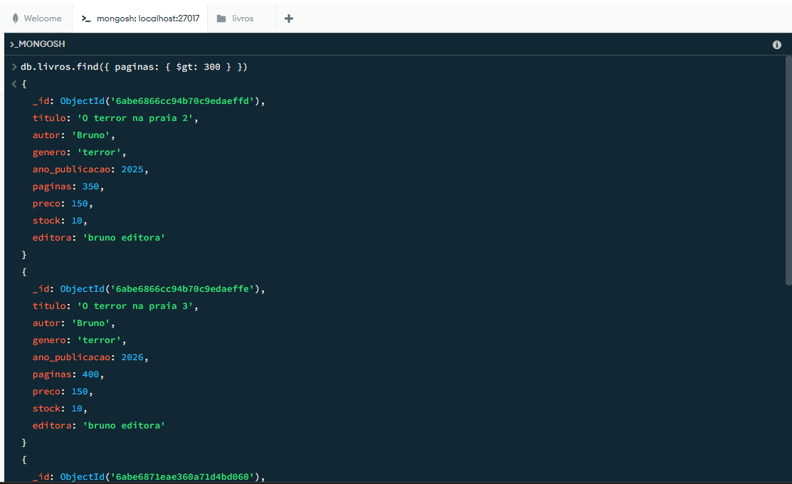

Conteúdo: segundo parâmetro do _{find()} para incluir/excluir campos.
O catálogo online só precisa de mostrar informação essencial ao cliente: o título, o nome do autor e o preço de venda. Escreva a consulta que devolva apenas esses três campos para todos os livros, omitindo o campo _{_id} do resultado.
O que se avalia: uso correto da projeção com ₁/₀ e omissão explícita do _{_id}.

Resposta da Questão 2 — Código do aluno
db.livros.find({}, { titulo: 1, autor: 1, preco: 1, _id: 0 })
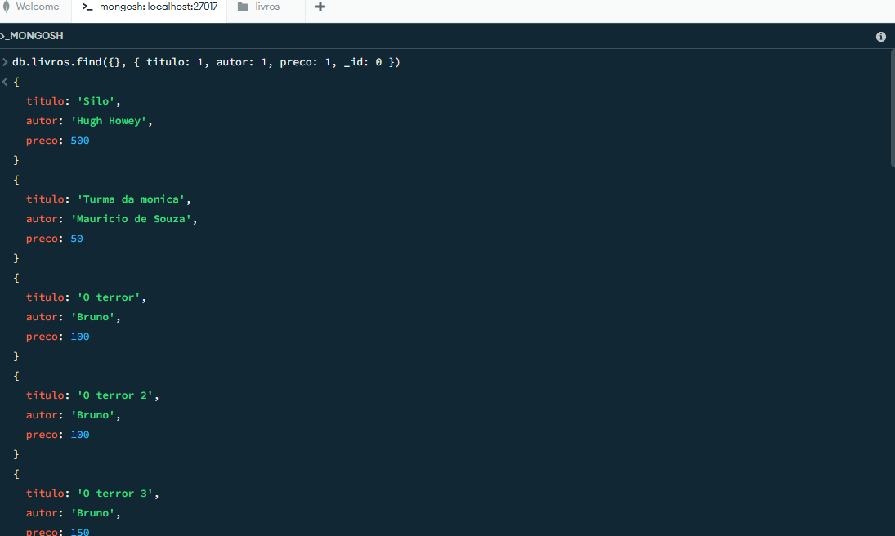

Exercício 3 — Ordenação e limite (2,0 pontos)
Conteúdo: métodos .sort() e .limit() encadeados a um find().
Está a ser preparada uma vitrine na página inicial da livraria com o título “Os nossos livros premium”. Devolva os cinco livros com o preço mais elevado, ordenados de forma decrescente pelo campo preco.
O que se avalia: encadeamento correto de sort (ordem decrescente, -1) com limit(5).

Resposta da Questão 3 — Código do aluno
db.livros.find().sort({ preco: -1 }).limit(5)
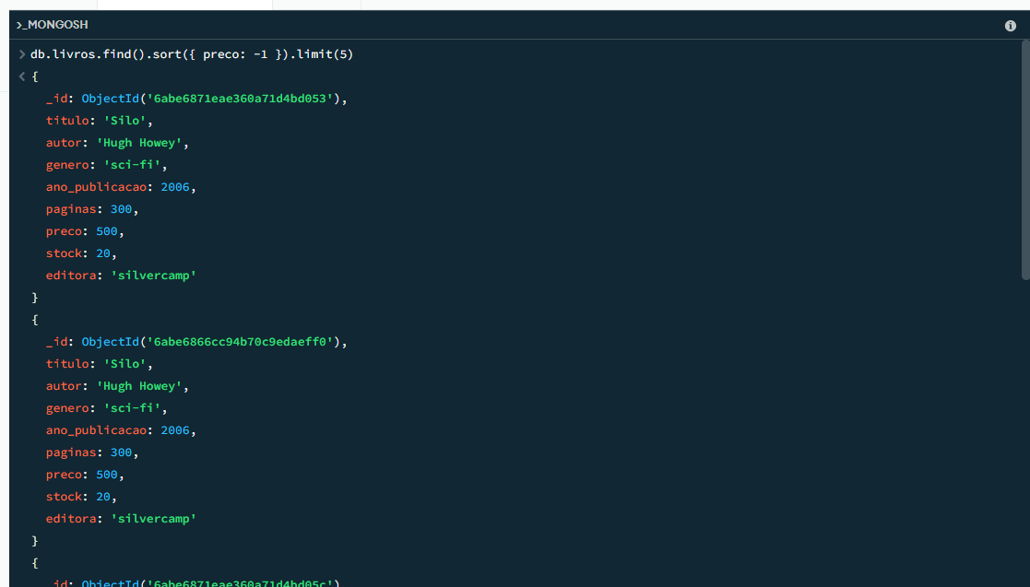

Exercício 4 — Expressão regular (2,0 pontos)
Conteúdo: operador _{$regex} com âncora de início de string.
A biblioteca vai reorganizar a estante das obras cujo título começa pela letra “A”. Utilizando o operador $regex, encontre todos os livros cujo titulo inicie com essa letra.
O que se avalia: uso da âncora _{^A} (e, opcionalmente, do modificador _{$options: "i"}).

Resposta da Questão 4 — Código do aluno
db.livros.find({ titulo: { $regex: "^A", $options: "i" } })
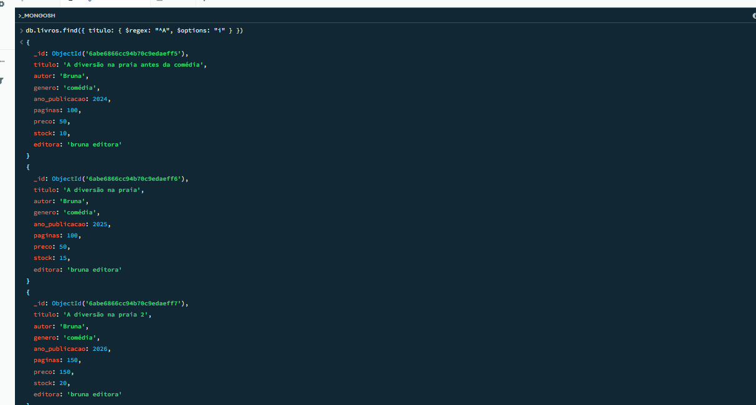
Conteúdo: método _{countDocuments} com filtro.
O responsável pela categoria de literatura romântica quer saber, para fins de encomenda, quantos livros classificados como “Romance” estão registados no catálogo. Utilize o método countDocuments para obter esse número.
O que se avalia: escolha correta do método e construção do filtro por igualdade em _{genero}.

Resposta da Questão 5 — Código do aluno

db.livros.countDocuments({ genero: "romance" })
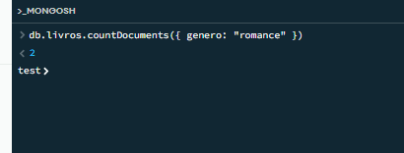
Conteúdo: atualização pontual com o operador _{$set}.
Acabou de chegar ao armazém um reforço de stock de um dos títulos. Escolha um livro específico (identificando-o pelo titulo) e utilize updateOne para alterar o campo stock para 50.
O que se avalia: distinção entre updateOne e updateMany e utilização correta de $set.

Resposta da Questão 6 — Código do aluno

db.livros.updateOne(
{ titulo: "Hora da festa na praia 3" },
{ $set: { stock: 50 } }
)

db.livros.find({ titulo: { $regex: "^Hora da festa na praia 3" } })
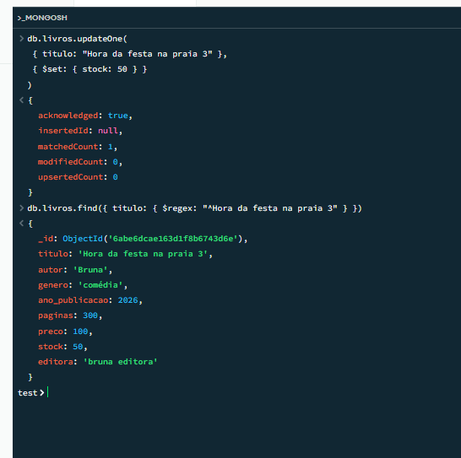

Conteúdo: atualização em massa com filtro composto por operador de comparação.
Foi lançada uma campanha promocional aplicada a todas as obras publicadas antes do ano 2000, que passarão a ser vendidas ao mesmo preço promocional. Utilize _{updateMany} para atualizar o campo preco para 9.99 em todos os livros cujo ano_publicacao seja inferior a 2000.
O que se avalia: uso correto de updateMany com filtro $lt e operador $set.

Resposta da Questão 7 — Código do aluno
db.livros.updateMany(
{ ano_publicacao: { $lt: 2000 } },
{ $set: { preco: 9.99 } }
)
db.livros.find({ ano_publicacao: {$lt: 2000 }})
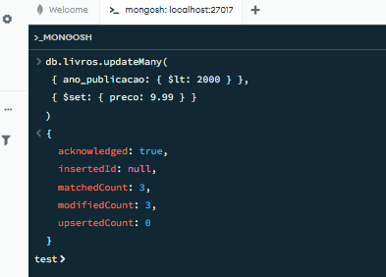
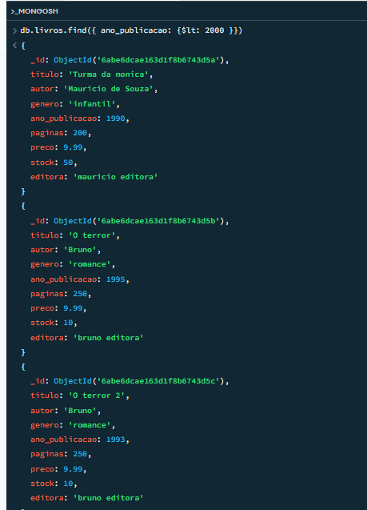
Conteúdo: exclusão em massa e verificação prévia com _{countDocuments}.
Como parte da limpeza mensal do inventário, é preciso remover do catálogo todos os livros que estejam sem stock. Antes de os eliminar, utilize countDocuments para verificar quantos documentos serão afetados; em seguida, remova, com deleteMany, todos os livros cujo campo stock seja igual a 0.
O que se avalia: verificação prévia do impacto e uso correto de _{deleteMany}.

Resposta da Questão 8 — Código do aluno

db.livros.countDocuments()

db.livros.deleteMany({ stock: 0 })

db.livros.countDocuments()

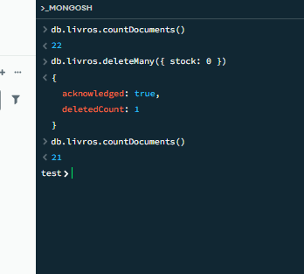

Exercício 9 — Agregação: média (2,0 pontos)
Conteúdo: pipeline de agregação com $group e acumulador $avg.
A direção da livraria pretende ter uma noção rápida do preço médio praticado no catálogo. Construa um pipeline de agregação, utilizando o estágio _{$group}, que calcule a média do campo _{preco} considerando todos os livros da coleção.
O que se avalia: uso de _id: null para agrupar tudo num único grupo e do acumulador $avg.

Resposta da Questão 9 — Código do aluno
db.livros.aggregate([
{ $group: { _id: null, precoMedia: { $avg: "$preco" } } }
])
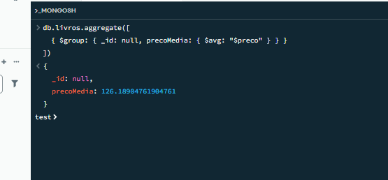

Exercício 10 — Agregação: total por género (2,0 pontos)
Conteúdo: pipeline de agregação com _{$group} por campo e acumulador _{$sum}.
Para o relatório mensal de stock por categoria, é necessário saber quantas unidades existem em cada género literário. Utilize aggregate com o estágio $group para agrupar os livros pelo campo genero e devolver o somatório do stock em cada grupo.
O que se avalia: agrupamento por _id: "$genero" e utilização correta do acumulador $sum. Resposta da Questão 10 — Código do aluno
db.livros.aggregate([
{ $group: { _id: "$genero", total: { $sum: "$stock" } } }
])

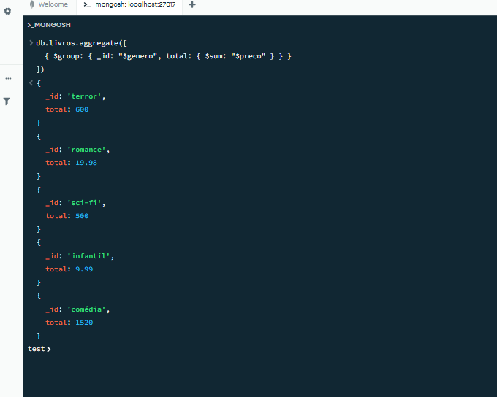
- Correção lógica da consulta (o comando produz o resultado esperado).
- Uso adequado dos recursos exigidos em cada questão ($gt/$lt, projeção, sort/limit, $regex, countDocuments, updateOne/updateMany, deleteMany, aggregate com $group).
- Legibilidade: identação consistente, nomes de campos exatamente iguais aos definidos na coleção livros.
- Formato de saída conforme solicitado, com prints do _{mongosh}.
- Comandos que não executem terão a nota parcial referente apenas à lógica documentada em comentário.
Bom exercício!

